[**بحث عن اثار الاسكندرية**](http://www.kl200.com/vb/t39253.html)

**السلام عليكم ورحمة الله وبركاته  
  
تضم الإسكندرية أكبر مجموعة من الآثار الباقية من العصر اليونانى -  
الرومانى فى مصر ، وهذا أمر طبيعى بالنظر لأنها كانت   
عاصمة لمصر فى تلك الحقبة ومن أهم هذة الآثار :  
  
عمود السوارى  
[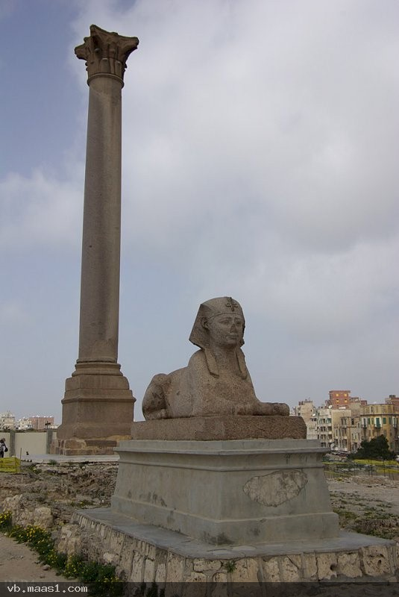](http://www.a7tajk.com/vb/a7t-t151046.html)  
هو آخر الاثار الباقية من معبد السيرابيوم أقامه بوستوموس ويرجع تاريخ   
هذا العمود إلى القرن الثالث الميلادى و هو عبارة عن عامود من  
الرخام الوردي و قد أقيم هذا العامود سنه 292 ميلادي  
تمجيد للإمبراطور الروماني دقلديانوس . و يعتبر عامود السوار  
ي أعلى نصب تذكاري في العالم كما يوجد شمال العمود تمثالين  
لأبي الهول من الجرانيت يرجع تاريخهما الي عصر بطليموس  
السادس و يوجد غرب العامود ثلاث تماثيل .  
  
  
فيلا الطيور  
[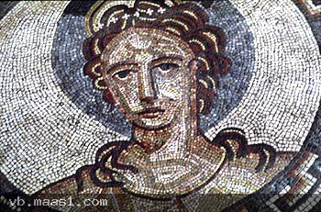](http://www.a7tajk.com/vb/a7t-t151046.html)  
[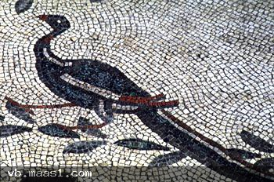](http://www.a7tajk.com/vb/a7t-t151046.html)  
تم العثور حديثاً بكوم الدكة على حي سكني متكامل يرجع إلى العصر  
البطلمي ويضم منازل وورش وصهريج ومدرسة بيزنطية، كما   
تم اكتشاف فيلا الطيور التي ترجع للعصر الروماني القرن  
الأول الميلادي، وهي تعتبر أول متحف لأرضيات من الفسيفساء   
في مصر يصور سبع لوحات مزينة بمجموعة من الطيور وأخرى  
لحيوان حمل صغير، ولهذا سميت بفيلا الطيور   
  
حمام كوم الدكة الروماني بالإسكندرية  
[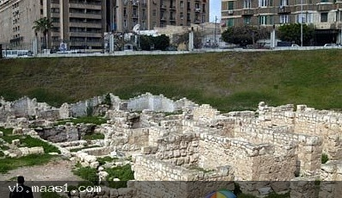](http://www.a7tajk.com/vb/a7t-t151046.html)  
حمام كوم الدكة هو أحد الحمامات الرومانية المتبقية بالإسكندرية  
كآثار من العصر الروماني في مصر يشابه حمام كوم الدكة   
والحمامات المنتشرة في إيطاليا إلا أن حمام الإسكندرية أصغر حجما وأقل زخرفة.   
  
  
المسرح الروماني  
[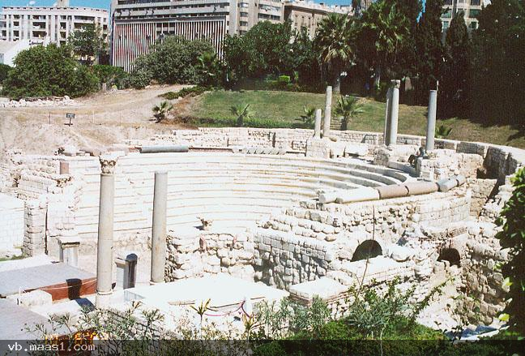](http://www.a7tajk.com/vb/a7t-t151046.html)  
يوجد هذا الأثر الهام في منطقه " كوم الدكه " وقد تمت إقامة هذا المبني  
فى بداية القرن الرابع الميلادي , ويعتبر هذا المسرح الأثر الوحيد   
من المباني الأثرية الباقية فى مصر منذ العصر الروماني و هو يتكون  
من أثنى عشر مدرجا من الحجر الجبري على شكل نصف دائري  
ويضم حمامات رومانية من العصر الروماني و يعرض بمنطقة  
المسرح قطع من الآثار الغارقة , وأثبتت الدراسات وجود  
العديد من المباني العامة و السكنية علاوة علي الحمامات  
الرومانية و السراديب الملحقة بها .   
  
معبد الرأس السوداء  
[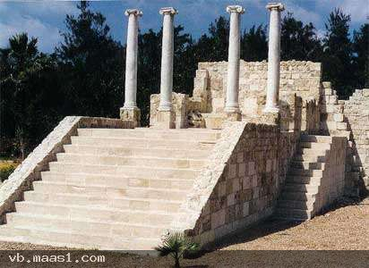](http://www.a7tajk.com/vb/a7t-t151046.html)  
وهو عبارة عن معبد أو هيكل صغير مقام فوق أرضية مرتفعة ويتكون   
من سلم يؤدي إلى ردهة واجهتها بها أربعة أعمدة تؤدي هذه الردهه  
إلى حجرة صغيرة مربعة الشكل تقريباً بها درج جانبي .وتشير   
الخصائص المعمارية لهذا المعبد إلى أن تاريخ إنشاءه يرجع إلى للقرن الثاني   
الميلادي و قد شيده الفارس الروماني ايرادور من أجل الآلهة  
إيزيس وفاء لنذر و شكراً على نجاته من حادثة وقعت له   
وبعد سقطة مميتة أصابت قدمه فوضع نحتا لهذهالقدم تحتها  
نقش باليونانية يحدثنا فيه عن سبب إقامته المعبد إلي جانب مذبح صغير  
  
  
معبد القيصرون  
[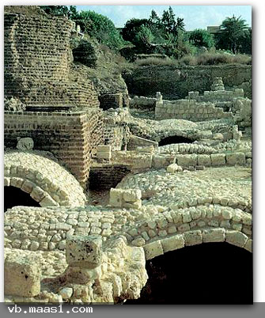](http://www.a7tajk.com/vb/a7t-t151046.html)  
شيدته كليوباترا السابعة باسم " مارك انطونيوس " وكانت أمام مدخله  
مسلتان نقلتا من معبد عين شمس وتحمل أسماء ملوك الفراعنة  
تحتمس الثالث ، وسيتى الأول ورمسيس الثانى وقد نقلت  
إحدى المسلتين عام 1877 إلى لندن والثانية إلى نيويورك  
  
  
مقابر كوم الشقافة  
[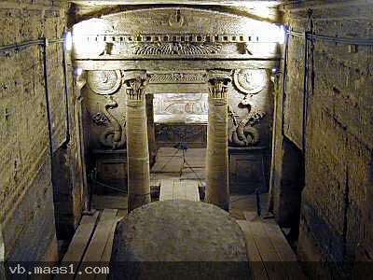](http://www.a7tajk.com/vb/a7t-t151046.html)  
هي من مقابر الإسكندرية في العصر الروماني و تقع في حي كرموز   
والجبانة من نوع الكاتا كومب و هو نوع من المقابر انتشر في القرو  
ن الثلاثة الأولى الميلادية، و جبانة الكاتا كومب هي الجبانة   
الرئيسية في منطقة كوم الشقافة و حملت هذا الاسم نظراً للتشابه  
فى التخطيط بينهما و بين مقابر الكاتا كومب المسيحية في روما  
و اسم كاتا كومب اصطلاح يطلق على المقابر المحفورة تحت سطح الأرض.و  
تضم منطقة كوم الشقافة غيرجبانة كتا كومب الرئيسية:  
1- مقبرة شارع تيجران  
عثر عليها عند بناء أحدى العمائر في منطقة كليوباترا و قد وجدت   
في حالة سيئة جدا و أستقر الرأي على إعادة بناء المقبرة في الفناء  
المكشوف في منطقة كوم الشقافة مع تثبيت الطبقة الجصية التي كانت  
تغطي أجراء من غرفة الدفن على جدران الغرفة.  
2- مقبرة سلفاجو  
تنسب إلى سلفاجو اليوناني الجنسية و الذي كان يملك الأرض التي  
عثر فيها على المقبرة ، و إنقاذا للمقبرة جري نقلها و إعادة بناؤها في منطقة كوم الشقافة.  
  
  
مقبرة الورديان  
[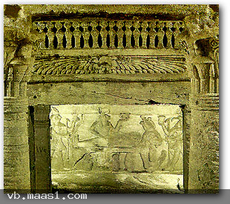](http://www.a7tajk.com/vb/a7t-t151046.html)  
يرجح أنها ترجع إلى عام 300ق.م و هي جزء من مقابر جبانة الورديان  
جرى نقلها إلى منطقة كوم الشقافة إنقاذا للمقبرة.   
  
مقبرة الشاطبي  
[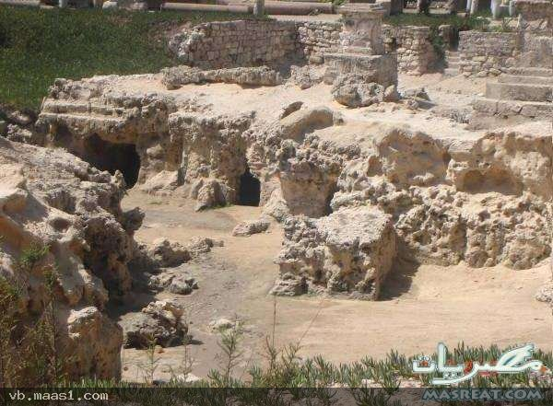](http://www.a7tajk.com/vb/a7t-t151046.html)  
تقع جنوب شرق لسان السلسلة ، تم إكتشافها عن طريق الصدف  
ة عام 1893م و تؤرخ لنهاية القرن الرابع و بداية القرن الثالث  
ق. م .و تعتبر من أقدام الجبانات البطلمية فى الإسكندرية  
لوجودها خارج أسوار المدينة .   
  
مقابر الأنفوشي  
[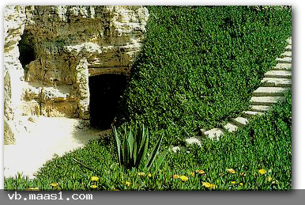](http://www.a7tajk.com/vb/a7t-t151046.html)  
واحدة من أهم الآثار اليونانية الموجودة في مدينة الإسكندرية,  
تضم مقبرة الأنفوشي خمسة مباني جنائزية إثنان منها تعتبر   
من أهم المقابر في الإسكندرية حيث تتميز المقبرتان بنقوشهما   
الجميلة وتصميمهما المعماري الفريد .   
  
  
مقابر مصطفي كامل  
[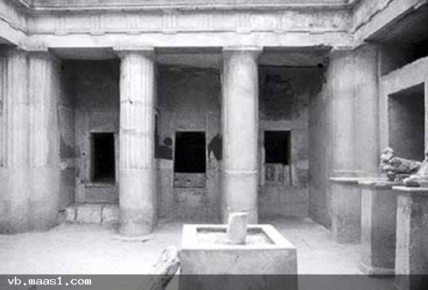](http://www.a7tajk.com/vb/a7t-t151046.html)  
تقع بشارع المعسكرالروماني برشدى وهى عبارة عن أربعة مقابر  
من العصر البطلمي يرجع تاريخها إلى القرن الثاني قبل الميلاد   
منحوتة في الصخر تحت سطح الأرض وتعتبرالمقبرة الوحيدة التي   
تم أكتشافها في شرق الإسكندرية وتتميز عن بقية المقابر البطلمة   
بنقوشها البارزة وطرازها البنائى وحالتها الجيدة**